实训任务书
课程名称：软件开发综合实训
实验学时：xx 学时 （xx周）
综合性、设计性实验：是 □否
面向专业和班级： 22级软件工程 中澳班、卓越班 选修
学生人数：xx
任务编制人：蔡深（腾讯）

实验目的
  - 掌握 SaaS 应用的创建和部署
  - 学会搭建 SaaS 应用本地开发环境
  - 掌握 SaaS 应用开发，实现小型朋友圈应用
  - 通过实践编码结合 pre-commit等规范检查工具，提升代码质量与编程能力

实验环境
- 硬件环境需求： PC或笔记本， 支持外网访问
- 软件环境需求
系统： Windows, MacOS, Linux
安装 Python 3.6.12
安装 MySQL 8.3
安装 Git (最新版本即可)
安装 pre-commit代码检查工具（可选）
安装 VSCode，PyCharm 或其它 IDE

实验内容
使用蓝鲸 PaaS 平台（https://ce.bktencent.com/）创建并部署 SaaS 应用。搭建蓝鲸应用框架本地开发环境。开发一个小型朋友圈 SaaS 应用，该应用具备三个功能：第一是展示登录用户信息，第二是能够显示已发送朋友圈内容，第三是具有发送朋友圈功能

实验评分标准
整体要求：请同学们采用迭代方式进行需求分析、面向对象设计和编程实现，实训课报告中需包含相应的需求规约、设计规约，项目开发说明

考点一： 通过平台开发者中心创建 SaaS 应用，新建源码仓库并部署示例程序到 PaaS 平台。搭建好本地开发环境。部署后框架界面如图：

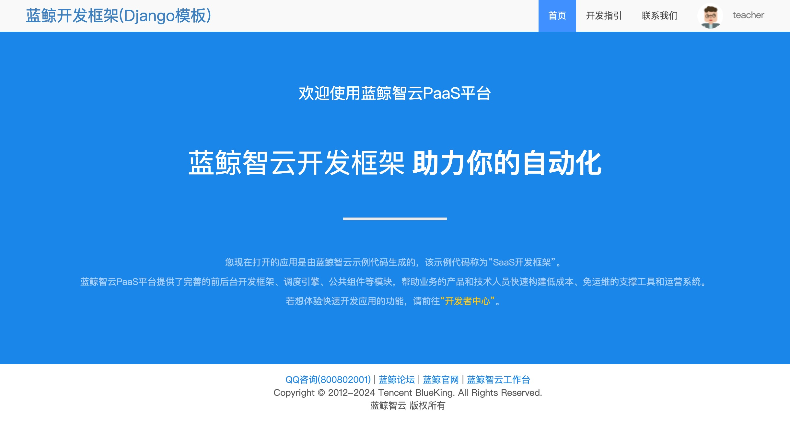

相关资料：
- 手把手搭建蓝鲸开发框架环境-Windows系统 教程文档
手把手搭建蓝鲸开发框架环境
- 文档中心 SaaS 开发者资料：https://bk.tencent.com/docs/markdown/ZH/PaaS/DevelopTools/BaseGuide/quickstart/python/python_preparations.md

考点二：添加 moments 应用，并实现 WeChatUser 和 Status 两个model。生成数据库迁移脚本并使用 migrate 变更数据库。其中 WeChatUser 是蓝鲸开发用户（from blueapps.account.models import User）的拓展（OneToOneField），具备motto、pic（头像，可直接使用static/image 中的图像）、region等字段。Status 具备 user、text、pics、pub_time 等字段。

考点三：编写 view 函数实现主页和用户信息展示（前端界面已提供），如下图所示：
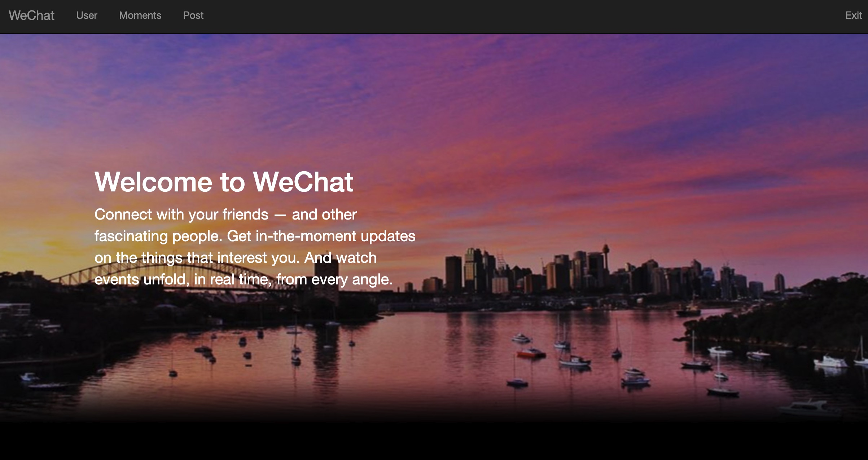

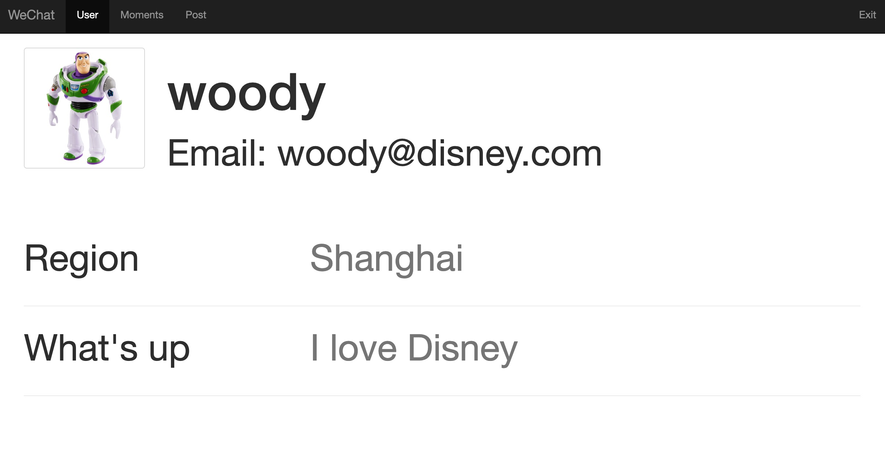

考点四：实现发送朋友圈和展示朋友圈功能，效果如下图。使用其他账号登录并发送朋友圈，可以在 /admin 界面给登录用户创建对应的 WeChatUser 数据。
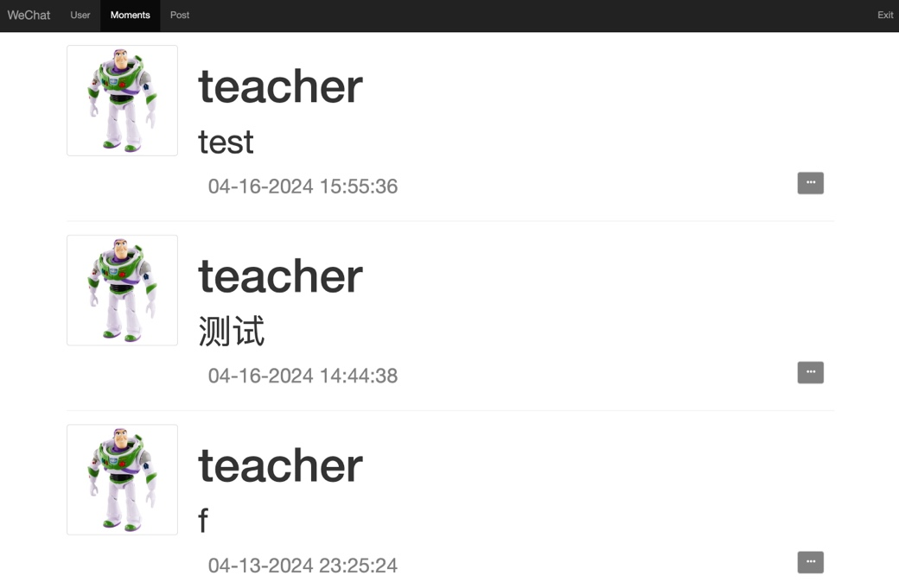
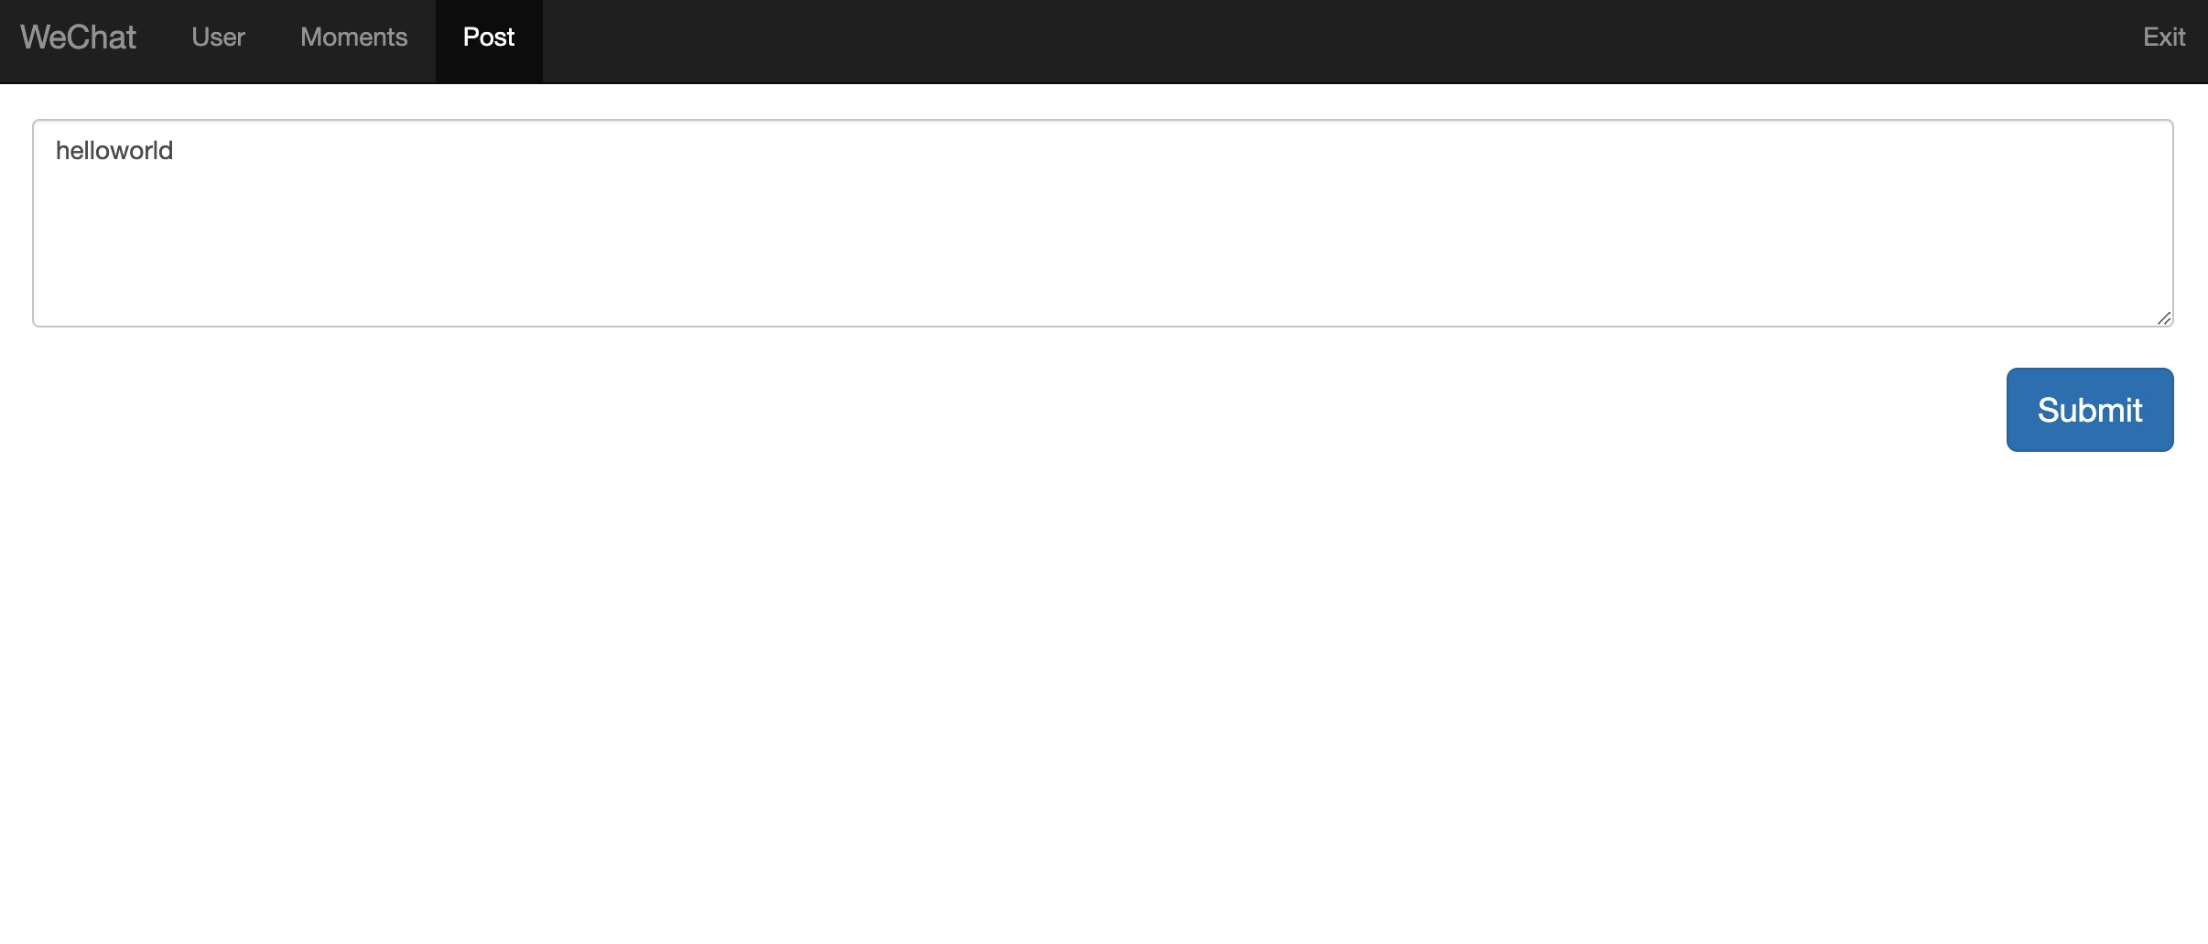
其他评分项：
- Python代码符合PEP8规范，配置 pre-commit等格式化工具，可酌情加分
- 系统边界考虑完善，系统性能优良，可酌情加分

分组说明
本实验课分组完成，每组人数4-6人，小组人员能力互补、强弱搭配、相互学习，内部角色定位清晰

